Odpověď na dotaz Mgr. Pavla Netušila z jednání ZM Příbor dne 29.10.2025 ohledně omezení parkování před budovou piaristického kláštera
Dodatková tabulka s dopravní značkou „zákaz stání“ byla instalována u podélného „parkoviště“ před budovou piaristického kláštera v průběhu roku 2015. Situaci ohledně značení dokládají snímky „street view“ pořízeny pro aplikaci mapy.cz na webových stránkách www.seznam.cz (viz obr. č. 1 – 4). Rekonstrukce budovy piaristického kláštera byla dokončena v roce 2012, a stejně tak byla v této budově zprovozněna nová oddací místnost města Příbora. Na základě problémů s obsazenými parkovacími místy v době svatebních a dalších slavnostních obřadů vyvstal požadavek na omezení parkování v nejvíce frekventovaných dnech, kdy se zmíněné obřady konají, což jsou soboty. Zachování alespoň tohoto omezení je nezbytné. Umožňuje svatebčanům pohodlný příjezd k místu konání obřadu. Zároveň jde o vstřícné gesto ze strany města k zájemcům o uzavření manželství v prostorách města Příbora. Zákaz stání platí v sobotu od 08:00 – 13:00 hodin, mimo vozidla svatebních obřadů (viz obr. č. 5). Ve dnech, kdy se ve městě konají větší kulturní akce (např. pouť), nebo v případech velkých svateb (70 - 100 lidí) spolupracuje odbor organizační a správních činností MÚ Příbor s Městskou policií Příbor, která na místo instaluje dopravní kužely, aby svatebčané měli vůbec kde parkovat.
Současně je potřeba zmínit, že mnoho řidičů toto značení ohledně omezení parkování ignoruje a vozidla jsou před objektem kláštera zaparkována v kteroukoliv denní dobu, tedy i o sobotách ve vymezeném čase. Na místo byla mnohokrát volána Městská policie, situace je následně řešena vystavením pokuty. V lidských silách zaměstnanců městského úřadu, kteří se podílí na přípravě svatebního obřadu, není možné zajistit, aby řidiči těchto aut přeparkovali okamžitě v případě potřeby.
Na zachování alespoň tohoto dopravního značení odbor organizační a správních činností trvá.
Zpracovala Bc. Ivana Bolomová

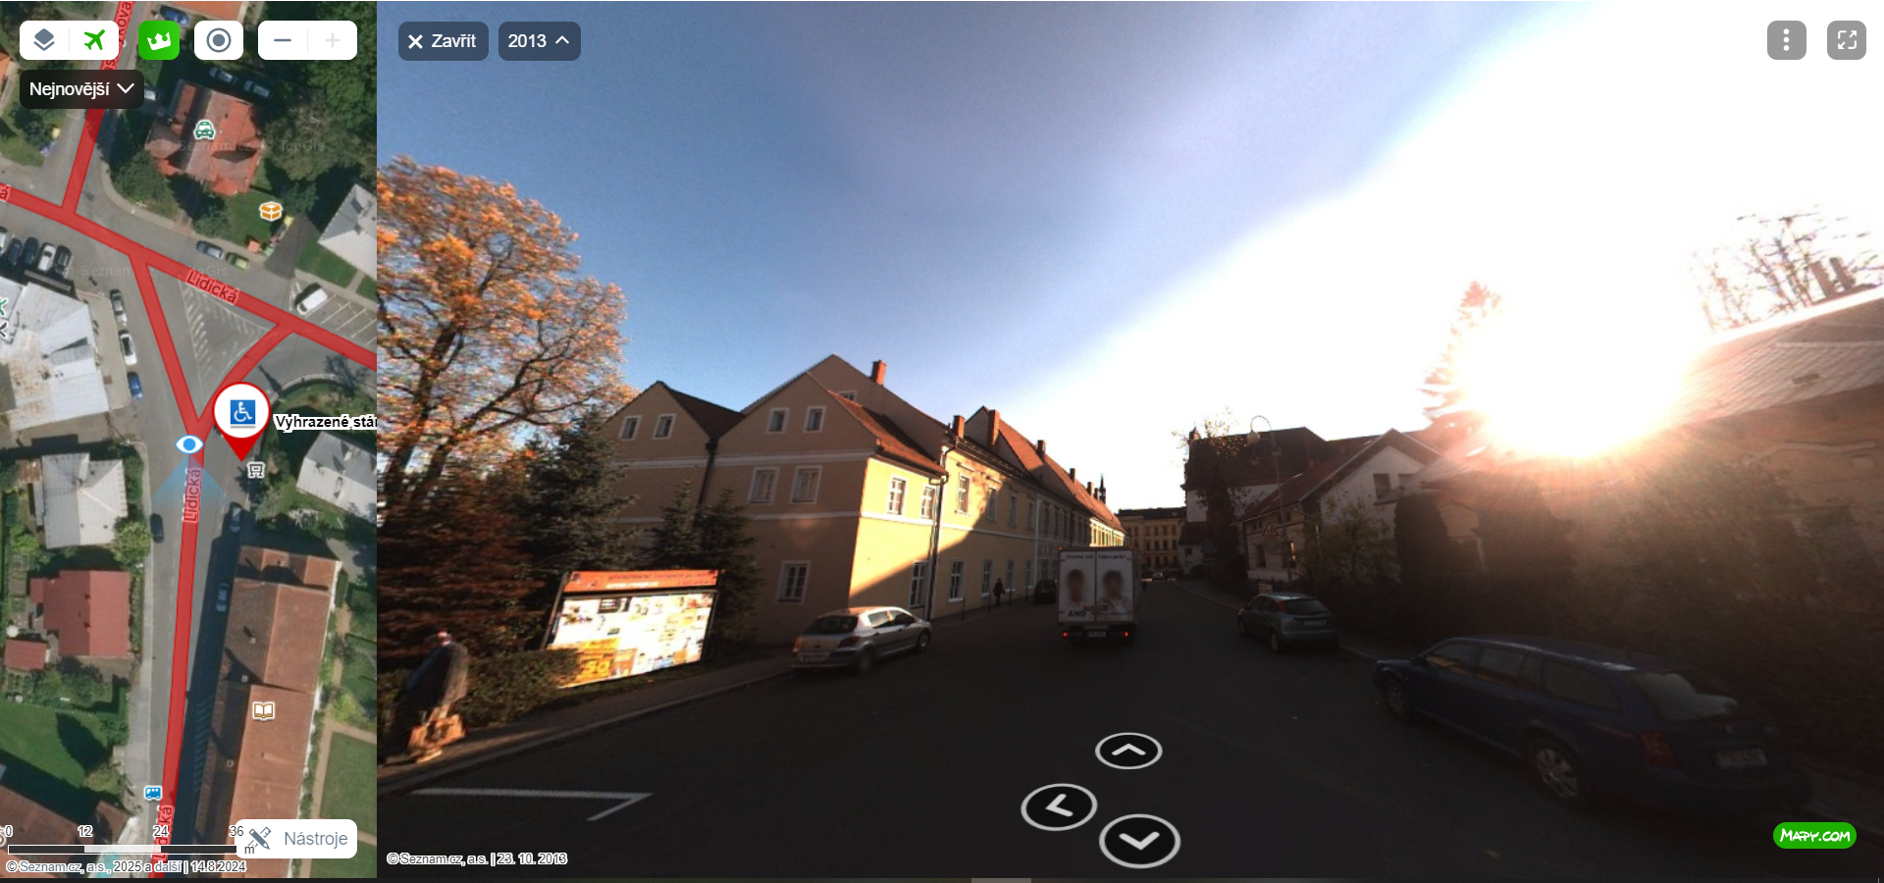
Obr. č. 1: Situace v roce 2013
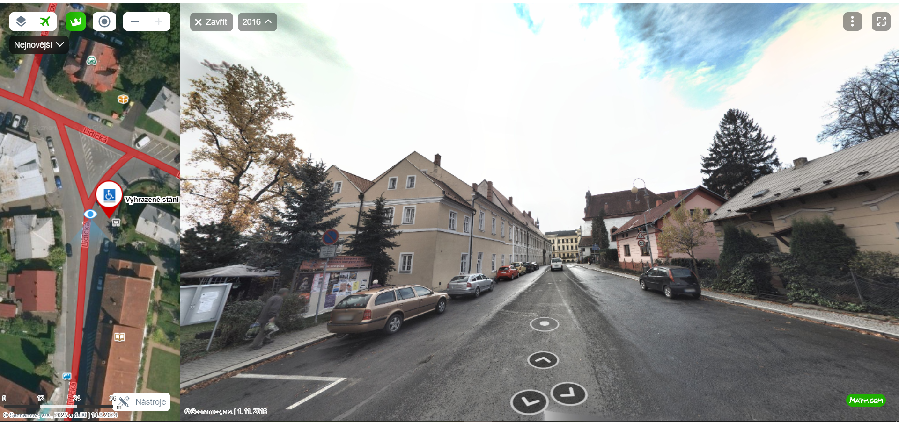
Obr. č. 2: Situace v roce 2016

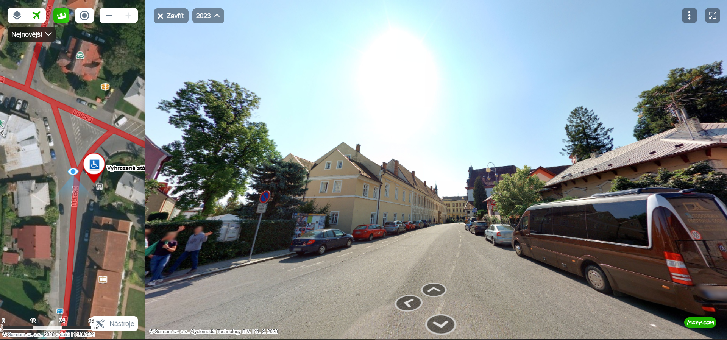
Obr. č. 3: Situace v roce 2023

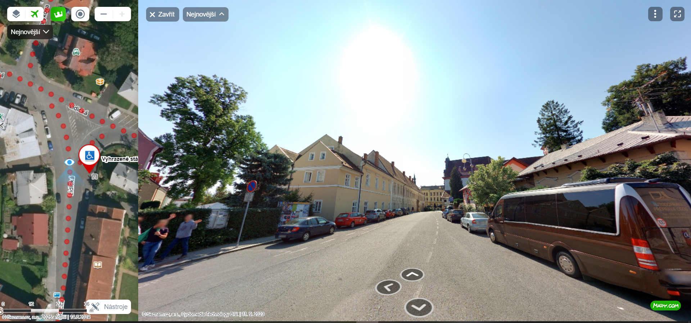
Obr. č. 4: Situace v roce 2025
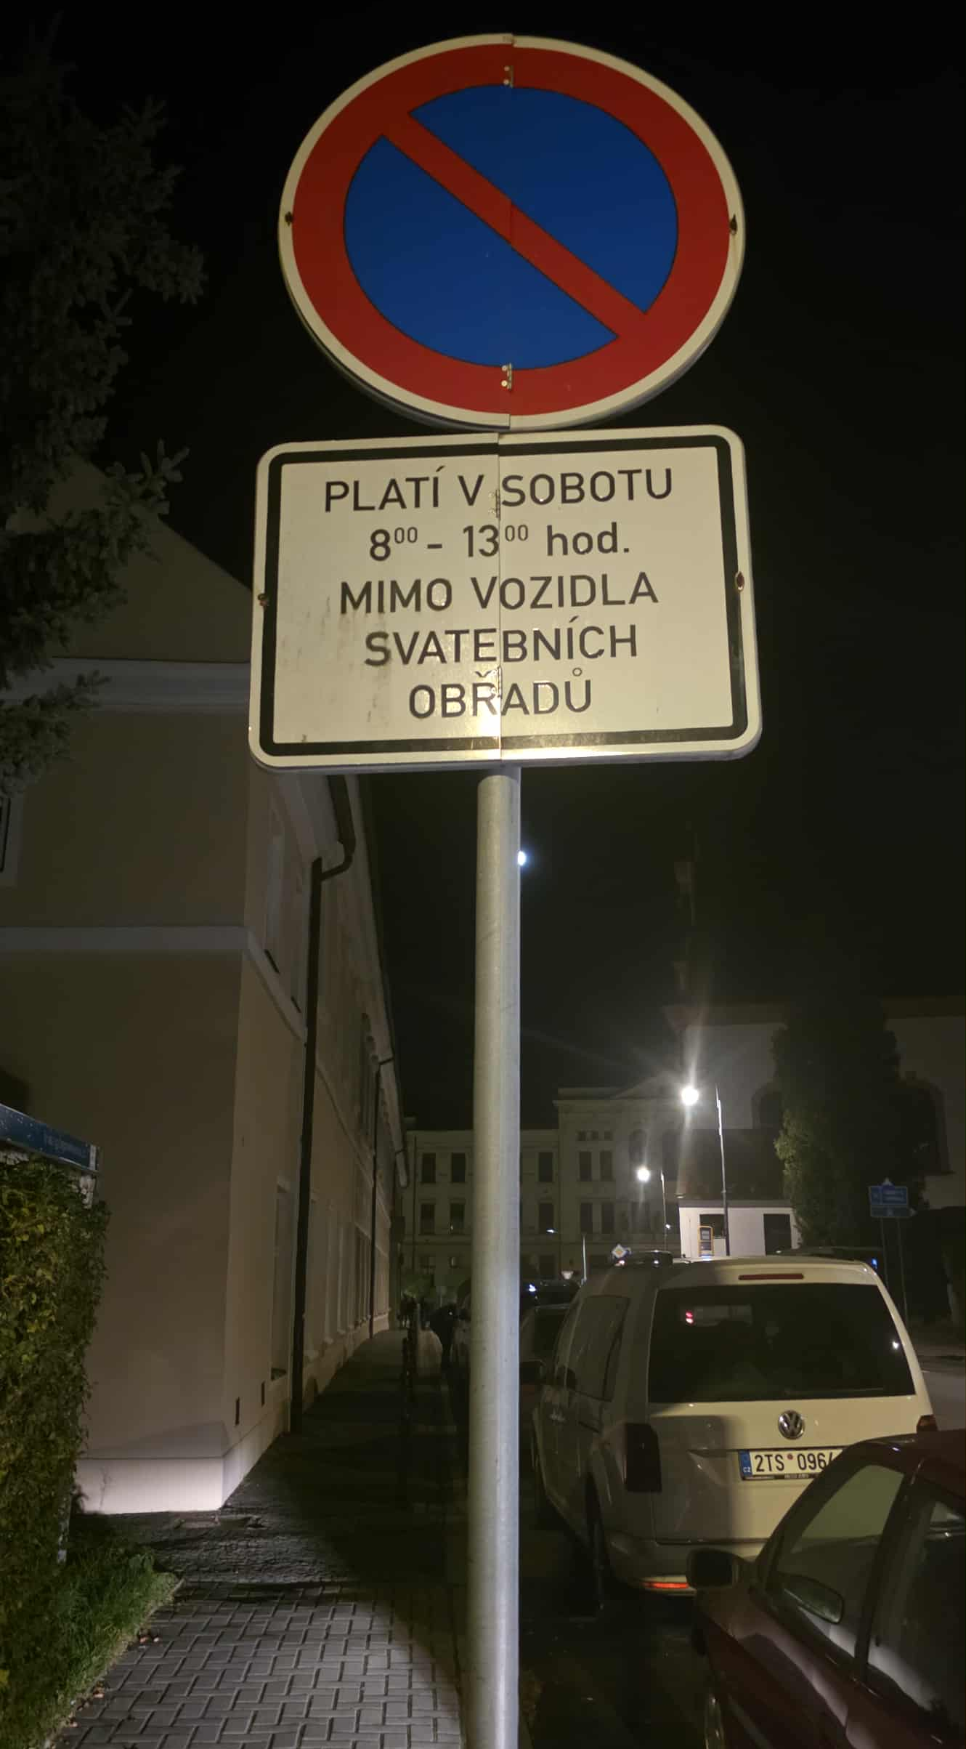
Obr. č. 5: dopravní značka

